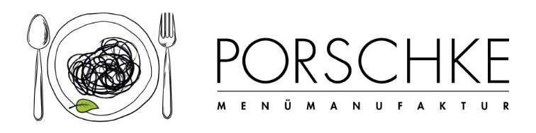
Kürzel

KW 42 / 12.10. – 16.10.2026
07.10.2026

Bitte die gewünschte Menüanzahl pro Tag eintragen. Wenn Sie Komponenten zu- oder abbestellen möchten, vermerken Sie die Mengen bitte in der Spalte mit +/-
Montag | Anzahl des Menüs 1 |  |   Anzahl des Menüs 2 |  | Anzahl des Menüs 3
Montag | Knabberrohkost |  | Kartoffelbrei |  | Kartoffelbrei
Montag | Milchreis |  | Gemüsemais |  | Gemüsemais
Montag | dazu Apfelmus, kalt |  | dazu Butter |  | dazu Butter
Montag | wahlw: Zucker & Zimt |  | Mini Bratis |  |  Geflügel-Currybratwurst
Montag | Obst |  | Obst |  | Veg. Alternative: Mini Bratis
Montag |  |  |  |  | Obst
Dienstag | Anzahl des Menüs |  | Anzahl des Menüs |  | Anzahl des Menüs
Dienstag | Knabberrohkost |  | Rote Bete-Kokoscremesuppe
Dienstag | Ravioli in Tomate |  | Gemüserösti
Dienstag | Quarkspeise |  | dazu Kräuterquark
Dienstag | dazu Crispies |  | Obst
Mittwoch | Anzahl des Menüs |  | Anzahl des Menüs |  | Anzahl des Menüs
Mittwoch | Salzkartoffeln |  | Knabberrohkost
Mittwoch | Rahmspinat |  | Toskanischer Kartoffeltopf
Mittwoch | Backfisch |  | dazu Weltmeisterbrötchen
Mittwoch | Veg. Altern.: Veg. Nuggets (WE,SJ,ERB,GL) |  | Obst
Mittwoch | Obst
Donnerstag | Anzahl des Menüs |  | Anzahl des Menüs |  | Anzahl des Menüs
Donnerstag | Möhrensalat |  | Knabberrohkost
Donnerstag | Konfettireis |  | Pizza Margherita
Donnerstag | wahlw: Naturreis |  | Stracciatellajoghurt
Donnerstag | Powersoße
Donnerstag | Obst
Freitag | Anzahl des Menüs |  | Anzahl des Menüs |  | Anzahl des Menüs
Freitag | Eisbergsalat |  | Knabberrohkost |  | Eisbergsalat
Freitag | dazu Vinaigrette |  | dazu grüner Kräuterdip |  | dazu Vinaigrette
Freitag | Vollkornspirelli |  | Exotischer Kürbiseintopf |  | Vollkornspirelli
Freitag | wahlw: weiße Spirelli (WE,GL) |  | dazu Pitabrötchen |  | wahlw: weiße Spirelli (WE,GL)
Freitag | Käsesahnesoße |  | Haferlinge |  | Hähnchenschnitzel
Freitag | Obst |  |  |  | dazu Champignonsoße
Freitag |  |  |  |  | Veg. Alternative: Käsesahnesoße
Freitag |  |  |  |  | Obst
Die Angebote/Komponenten mit dem DGE-Logo  (ohne die Wahlkomponenten) entsprechen dem „DGE-Qualitätsstandard für die Verpflegung in Kitas“ sowie dem „DGE-Qualitätsstandard für die Verpflegung in Schulen“ und wurden von der Deutschen Gesellschaft für Ernährung e. V. (DGE) als eine Menülinie zertifiziert.

Unsere ausgewiesenen Bio-Komponenten entsprechen der EG-Ökoverordnung, Kontrollstelle: DE-ÖKO-012

